Лабораторна робота № 5

ТЕМА: Взаємодія РНР-сценаріїв з формами.
МЕТА: познайомитися з основами розмітки сторінок НТМL, елементами вводу інформації у Web-сторінках та основами взаємодії РНР-сценаріїв з формами
Теоретичний розділ
Форми HTML мають містити наступні елементи:
- метод;
- дію;
- кнопку для пересилання форми (Submit).
В HTML-коді перший рядок для форми буде виглядати приблизно так:
<form method="post" action="yorscript.php">
Після клацання мишею на кнопці для пересилання HTML-форми, змінні будуть послані програмі, зазначеній в параметрі action =, за допомогою методу, зазначеного в параметрі method =.
Атрибут Action визначає розташування й ім'я сторінки, на яку посилається інформація з форми для обробки. Якщо сторінка, що буде обробляти дані, перебуває в тім же каталозі, що й утримуюча форму сторінка, то URL у параметрі Action є просто ім'ям цієї сторінки. Інакше це може бути повний URL, що визначає адресу Web на іншому сервері або в іншому каталозі на тім же сервері..
Атрибут method може приймати одне з двох значень – GET або POST. Він визначає спосіб, використовуваний для пересилання дані форми на сторінку, де вони будуть оброблятися. Існує два методи на вибір.
Метод GET є більше старим способом пересилання даних. У цьому випадку дані з форми приєднуються наприкінці URL сторінки, на яку посилають дані (URL в атрибуті action ). Дані форми складаються з текстового рядка, що з'єднується з URL за допомогою знака питання (?). Ви могли бачити, як це відбувається, при відвідуванні Web. Цей метод не є кращим при відправленні даних форми, тому що існує обмеження на кількість символів, що посилаються, і дані погано захищені від стороннього перегляду, коли вони з'являються в полы адреси URL у браузері. Ми будемо надалі в деяких випадках використати цей метод.
Метод POST почасти вирішує ці проблеми. Він посилає дані форми на сторінку action як окремий потік даних, що не з'являється в полы адреси браузера, крім того, можна посилати будь-яку необхідну для обробки форми кількість символів. Якщо немає спеціальних причин, завжди використовують метод POST.
Змінні, передані з форми в сценарій РНР, заносяться в глобальний асоціативний масив $http_post_vars або $http_get_vars залежно від методу, зазначеного у формі. Вони автоматично стають доступними для програми.
Хід роботи
Завдання: створити веб-сторінку форми замовлення та обробник, що зчитує введені в форму дані і виводить у окремому вікні браузера інформацію про замовлення та час обробки замовлення.
1.Створити форму введення замовлення фірми з продажу автозапчастин.
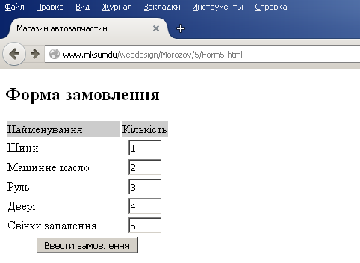
Рисунок 1 – Форма замовлення
Код:
<html>
<head>
<title> Магазин автозапчастин
</title>
<p><h2>Форма замовлення </h2></p></head>
<body>
<form method="post" action="processorder.php" >
<table border=0>
<tr bgcolor=#cccccc>
<td width =150 >Найменування </td>
<td width =15 >Кількість </td>
</tr>
<tr>
<td>Шини</td>
<td align=center> <input type="text" name="tireqty" size=3 maxlength=3></td>
</tr>
<tr>
<td>Машинне масло</td>
<td align=center> <input type="text" name="oilty" size=3 maxlength=3></td>
</tr>
<tr>
<td>Руль</td>
<td align=center> <input type="text" name="rul" size=3 maxlength=3></td>
</tr>
<tr>
<td>Двері</td>
<td align=center> <input type="text" name="dv" size=3 maxlength=3></td>
</tr>
<td>Свічки запалення</td>
<td align=center> <input type="text" name="sparkqty" size=3 maxlength=3></td>
</tr>
<tr>
<td colspan=2 align=center><input type ="submit" name="submit" value ="Ввести замовлення"></td>
</tr>
</table>
</form>
</body>
2. Створити обробник, що зчитує введені в форму дані і виводить у окремому вікні браузера інформацію про замовлення та час обробки замовлення.
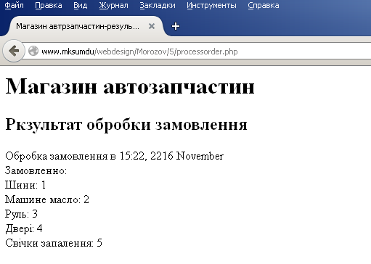
Рисунок 2 – Результат обробки замовлення
Код:
<html>
<head>
<title> Магазин автрзапчастин-результат обробки замовлення
</title>
</head>
<body>
<h1>Магазин автозапчастин</h1>
<h2>Ркзультат обробки замовлення </h2>
<?php
if (isset($_POST['submit']))
{
$tireqty=$_POST['tireqty'];
$oilty=$_POST['oilty'];
$rul=$_POST['rul'];
$dv=$_POST['dv'];
$sparkqty=$_POST['sparkqty'];
}
echo "<p>Обробка замовлення в ";
echo date ("H:i, js F");
echo "<br>";
echo "Замовленно:<br>";
echo "Шини: $tireqty<br>";
echo "Машине масло: $oilty<br>";
echo "Руль: $rul<br>";
echo "Двері: $dv<br>";
echo "Свічки запалення: $sparkqty<br>";
?>
</body>
</html>

Висновок: На лабораторній роботі я познайомився з основами розмітки сторінок НТМL, елементами вводу інформації у Web-сторінках та основами взаємодії РНР-сценаріїв з формами.

